1. bb上搜索往届课程资料（你可能可以用这个方法找到习题、测验、实验的答案 复习资料



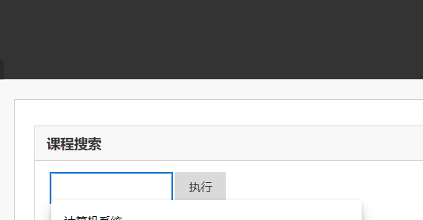

比如搜索计算机网络



把每个老师的资料点进去看看

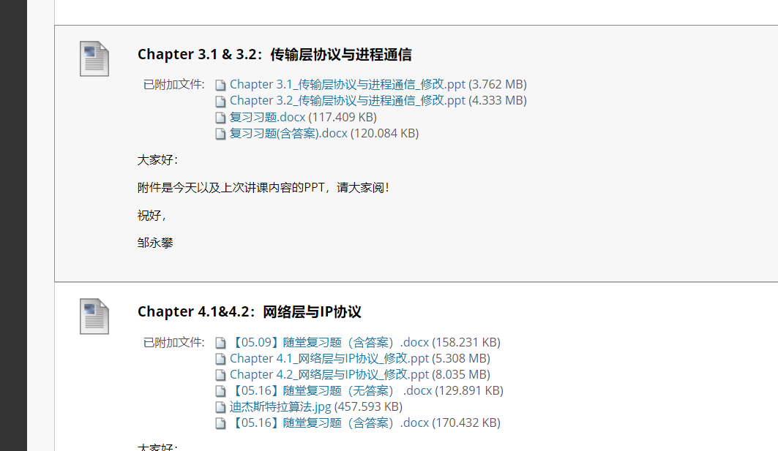

发现有习题 有答案

（有些班可能没什么习题 或者老师不给你答案

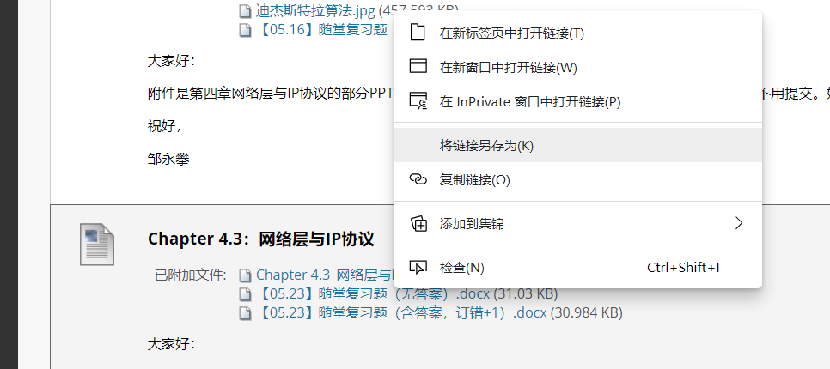右键-另存为就可以下载

（直接点进去可能显示无权限，但是无论有无设置访问权限，，右键另存为都可以下载下来）

例如可以搜索到这种东西 那么你在测验之前就可以有题目和答案了

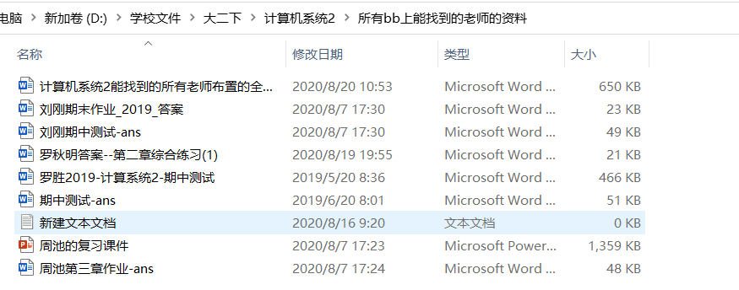

1. 深大无忧 帮帮上求往届试卷（概率论线代大物基本都能找到） 资料 或者找人
2. 找修过课的学长
3. 众人拾柴火焰高

和几个同专业关系还可以的（没关系可以的就建立关系）

互相分享资料互相帮忙 因为每个班的老师有些老师好分享资料 有些老师不分享资料

和小伙伴建立关系 创个几个人的小群互相交流帮忙

1. Csdn或者百度上搜

尤其你们大二下开始 找实验报告的资料的时候 会经常用到csdn

1. 找教材pdf什么的可以去闲鱼淘宝上搜 几块钱就可以便宜买到

欢迎关注我的博客<https://blog.csdn.net/weixin_43757333>

我很多资料还没上传

过段时间我会上传 你们虽然大多这学期用不上 但是下学期会用上